Проект урока литературного чтения по теме: «Детство – счастливая пора»

Выполнил учитель начальных классов
МБОУ СОШ №137 Автозаводского района
Макаревич Лариса Владимировна
Квалификационная категория: высшая
Стаж работы учителем начальных классов: 20 лет
Контактный телефон: 8-904-051-20-05

Н.Новгород
2015

Проект урока литературного чтения в 4 классе
Детство-счастливая пора
Тип урока: Урок систематизации и обобщения знаний (урок дедуктивного типа)
Цель урока: Подтвердить или опровергнуть гипотезу «Детство – счастливая пора»
Задачи:
1.Развитие умения анализировать художественные произведения с целью создания художественного образа героя, оценки социальной среды, в которой живет и действует персонаж
2.Совершенствование умения связно рассказывать о своих впечатлениях, делать выводы, создавать текст-рассуждение.
3.Доказывать и подтверждать фактами собственное суждение
4.Ориентироваться в нравственном содержании художественного произведения, осознавать причины поступков героев
5.Развивать умение работать в группе.
Оборудование: интерактивная доска, рабочие листы с заданием , тексты, солнышки
Планируемые результаты
Личностные:
- Осознание роли чтения для своего дальнейшего развития и успешного обучения
- Эмоциональная отзывчивость к прочитанному
- Высказывание своей точки зрения и уважение мнения собеседника
- Ориентирование в нравственном содержании прочитанного
Метапредметные:
- Умение принимать и сохранять цель урока (Р)
- Умение планировать свою деятельность (Р)
- Умение провести рефлексию своих действий (Р)
- Умение анализировать текст, анализировать поступки героев, давать характеристику героям произведений (П)
- Умение обобщать и делать логические выводы (П)
- Умение работать с информацией, строить речевое высказывание (К)
- Овладение основами коммуникативной деятельности (К)
Предметные:
- Формирование необходимого уровня читательской компетенции
- Учить осмыслению жизненной ситуации
- Формированипе умения использовать на уроке разные виды чтения
- Развивать умение осознанно воспринимать и оценивать содержание и специфику различных текстов, участвовать в их обсуждении
- Развивать умение создавать собственные тексты

Ход урока
Этапы урока | Деятельность детей | Формируемые УУД
Мотивационно-ориентировочная часть  1.Этап создания проблемной ситуации  -О чем будем говорить на уроке? Послушайте стихотворение:  В той удивительной стране,  Где я увидел свет,  Как многим, исполнялось мне  И пять, и десять лет.  В стране Фантазий и Проказ,  И озорных затей  Когда-то каждый был из нас  Одним из тех детей.  Все те, кто рос тогда со мной,  И набирал года,  Однажды с этою страной  Простились навсегда…  -О какой стране идет речь?  -Как поняли строки: «Однажды с этою страной простились навсегда»  -Как вы думаете, что нужно, чтобы попасть в эту волшебную страну детства?  -Закроем глазки и тихо скажем: «Детство». Что вы себе представили?  -Какой характер у этих слов, у картин? А какие они по цвету?  -Какая получилась картинка?  -А какие воспоминания о детстве остались у ваших родителей? Поделитесь.  -На основе ваших представлений и воспоминаний ваших родителей давайте сформулируем гипотезу: Так какая же она эта пора – пора Детства?  Все согласны?  Итак, сформулируйте цель урока, используя слова: доказать, узнать, объяснить, исследовать, доказать, подтвердить, опровергнуть | О волшебной стране детства  Человек взрослеет и уходит из детства  Фантазия и воображение  Словесное рисование  Яркая, разноцветная, радостная…  Проверка выполнения домашнего задания. Учащиеся рассказывают о ярких впечатлениях родителей о своем детстве  Дети формулируют вывод:  Детство – это счастливая сказочная, солнечная страна.  Дети формулируют цель урока: Подтвердить или опровергнуть гипотезу: Детство – счастливая пора  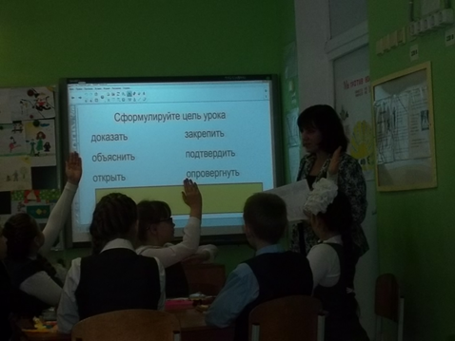 | Л: самоопределение в учебной деятельности  Р:  Создание условий для возникновения внутренней потребности включения в деятельность  П:  Логические универсальные действия-  умение анализировать и обобщать, самостоятельное решение проблем творческого характера  К:  умение выражать свои мысли, строить речевое высказывание  Л:  Смыслообразование  П:  Логические универсальные действия – выдвижение гипотез, постановка и решение проблемы  Р:  Целеполагание, постановка учебной задачи
Операционно-исполнительская часть
2.Этап исследования
-Чтобы подтвердить нашу гипотезу, что нам нужно?  -Где мы можем найти факты и доказательства?  Значит, какие ставим задачи?  -Сегодня будем работать в группах.  1 группа – анализирует отрывок из повести А. Толстого «Детство Никиты»  2 группа – анализирует стихотворение И. Сурикова «Детство»  3 группа – анализирует рассказ А. П. Чехова «Ванька»  4 группа – анализирует рассказ Ф.Семяновского «Фронтовое детство»  Давайте все вместе составим план работы групп  План работы:  1.Распределение поручений  2.Работа с информацией  3.Обсуждение фактов и составление текста-рассуждения  4.Вывод (подтверждение гипотезы)  5.Презентация своей работы  6.Оценивание результата работы группы и каждого участника (лист самооценивания) по выбранным критериям.  А теперь давайте определим критерии, по которым мы будем оценивать работу группы. Предложите! | Факты, доказательства  В произведениях, которые читали на прошлых уроках  Найти факты и доказать гипотезу. Создать текст-рассуждение.  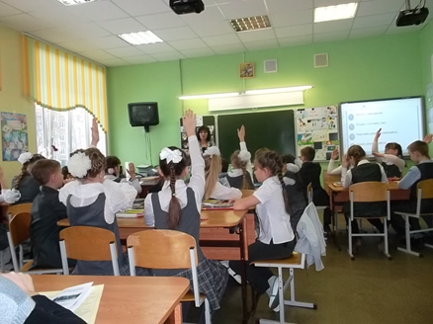  Грамотная речь, полнота изложения, наличие доказательств | Р:  Целеполагание, планирование, действие по предложенному плану, выбор критериев для оценивания, волевая саморегуляция в ситуации затруднения  П:  Общеунивесальные учебные действия – поиск необходимой информации, структурирование знаний;  Логические- построение логической цепи рассуждений, установление причинно-следственных связей, доказательство  К:  Планирование учебного сотрудничества, разрешение конфликтов, умение выслушать собеседника, аргументация своего мнения, координирование разных позиций  Л:  Формирование позиции идентичности (я работаю в группе над общей проблемой)
3.Этап обмена информацией
Группы, используя листы с заданиями и планом ответа, отчитываются о своей работе, приводя факты, подтверждающие гипотезу или опровергающие ее.  Другие группы слушают и дают оценку работы по выбранным критериям | Отчет групп  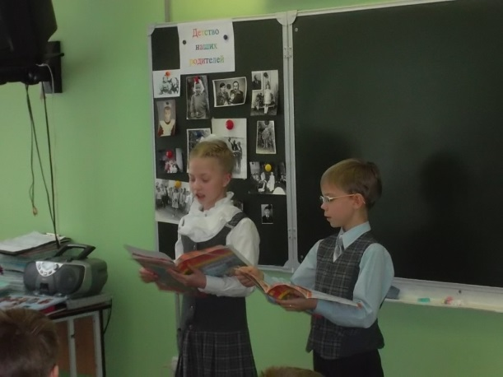 | К:  Умение с достаточной полнотой и точностью выражать свои мысли в соответствии с задачами и условиями коммуникации  П:  Представление информации  Р:  Рефлексия способов деятельности, контроль и оценка результата работы
4.Этап организации информации  Итак, вернемся к началу урока. Какую гипотезу мы сформулировали?  Соответствует ли собранный нами материал той картинке, которую мы нарисовали? Какие изменения внесем в нее?  Покажем наши выводы на схеме. Соедините солнышко (символ счастливого детства) и произведение, с которым работали, стрелочкой. И на ней покажите знак + , если вы подтверждаете гипотезу, знак минус -, если опровергаете.  Какой вывод сделаем? | Детство – счастливая пора.  Нет.  Детство не всегда светлое и радостное. В разное время и у разных людей оно может быть разное.  Дети выходят к интерактивной доске и работают . Выясняется, что плюсов все-таки больше.  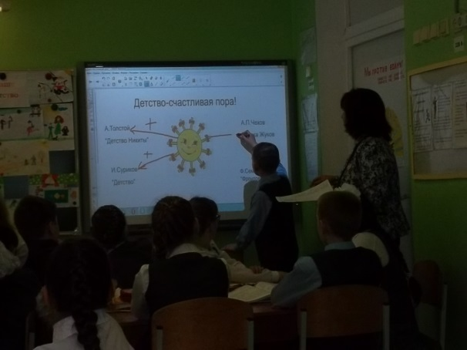  Каждый ребенок хранит в своей душе, в своем сердце самые светлые воспоминания. И очень важно эти воспоминания сохранить.  У Ваньки Жукова остались светлые воспоминания о деревне, герой произведения Ф.Семяновского находит новую семью-семью разведчиков | Р:  Соотнесение цели и результата,  корректирование деятельности, внесение изменений
Рефлексивно-оценочный этап
5.Этап подведения итогов и рефлексии  -Достигнута ли нами поставленная задача?  -Может быть, у вас есть еще какие-то вопросы или факты, которые вы хотели бы уточнить? | Рефлексия деятельности. | Р:  Итоговый контроль по результату  Л:  самооценка на основе критерия успешности, адекватное понимание причин успеха деятельности
6.Применение  А теперь давайте попытаемся применить нашу гипотезу. Мы доказали, что детство  – это счастливая пора. Это сказочный мир исполнения  желаний, вера в чудо и волшебство. Напишите, пожалуйста, небольшое сочинение из одних существительных (подражание А. Фету), используя средства художественной выразительности на тему: «Мое Детство – это…»  Заслушивание 2-3 работ. Обсуждение по выбранным критериям.  А теперь закончите предложение: «После сегодняшнего урока во мне изменилось…..» или «Я задумался над тем, что…»  Подведем итог. В листах самооценивания вы поставили оценку за работу в группе, за сочинение, за активность на уроке. Кого бы вы хотели еще поблагодарить за активность, за интересные мысли на уроке?  А моя оценка вам на сегодняшнем уроке будет несколько необычной. Мы говорили о счастливом детстве, о светлых минутах, поэтому я хочу подарить вам презентацию о вашем детстве  Сейчас прозвенит звонок и позовет вас к другим делам и заботам. Но, завершая урок, хочу пожелать вам дружбы с литературой и любви к слову. Желаю счастливого, прекрасного детства, и как можно больше радостных и светлых воспоминаний из детства. | Дети зачитывают сочинения, обсуждают работы, получилось ли использовать только имена существительные, т.е. удержана ли учебная задача  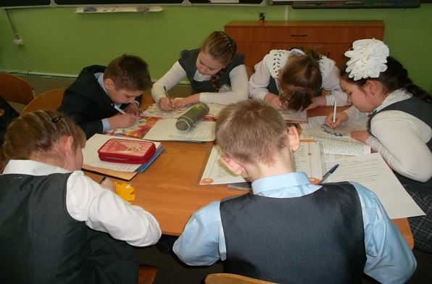  Высказывания детей  Учащиеся благодарят активных ребят.  Показ презентации, в которой учащиеся класса показаны совсем малышами и первоклассниками.  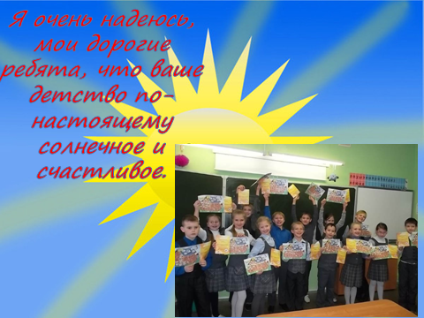 | П:  Умение перерабатывать информацию, высказывать собственную точку зрения в творческой форме  К:  Умение строить речевое высказывание в соответствии с поставленной задачей  Р:  выполнение учебных действий, оценка – выполнения учебной задачи по выбранным критериям в соответствии с целью  Л:  Нравственно-этическое оценивание усваиваемого содержания

Список используемой литературы:
1.Л.Ф.Климанова, Л.А.Виноградская, М.В.Бойкина. Литературное чтение. 4 класс, М.Просвещение, 2014
2.Урок-исследование в начальной школе под редакцией Н.Б.Шумаковой, М., Просвещение,2014

1 группа А.Толстой «Детство Никиты»
1.Составь текст-рассуждение, ответив на вопросы:
1.Кто главный герой произведения?
2.Какой у него характер? Какие у него отношения с мамой, с учителем?
3.Какое у Никиты настроение с утра? Что создает ему такое настроение?
4.Какие художественные средства использует автор для описания зимы?
5.Чьими глазами читатель видит зимний день в деревне? Почему Никита увидел так много на улице? Любит ли он свой край?
6.Можно ли сказать, что Никита счастлив? Подтверждает ли данное произведение нашу гипотезу?
7.Оцени в листе самооценивания свою работу в группе

2 группа И.Суриков «Детство»
1.Составь текст-рассуждение, ответив на вопросы.
1) О каком периоде в своей жизни вспоминает автор?
С каким чувством он вспоминает детство?
2)Какие картины нарисовал автор в стихотворении? Назови их.
3)Какие образы связаны у лирического героя с детством?
3) Какие художественные средства использует автор ? Зачем?
4)Одинаково ли настроение во всех картинах? Проанализируйте последнюю строфу. Есть ли общее чувство, которое объединяет все эти картины, все воспоминания лирического героя?

5)Подтверждает ли стихотворение нашу гипотезу?
6) Оцените работу группу и индивидуальную работу каждого

3 группа. А.П.Чехов «Ванька Жуков»
Составь текст-рассуждение, ответив на вопросы.
1.Кто такой Ванька Жуков и как он оказался в доме сапожника?
2.Как жилось Ваньке в доме сапожника Аляхина? Приведите примеры.
3.Какие чувства хранил в душе Ванька, вспоминая о своей деревне? Почему?
4.Какой прием использует автор, чтобы показать два мира Ваньки Жукова.
Объясните. Каких героев вы бы назвали жестокими?
5.О чем же это произведение? Как вы считаете, кто виноват в тяжелой жизни мальчика?
6.Подтверждают ли ваши факты нашу гипотезу, что детство – счастливая пора.
Какой вывод сделаете?
7.Оцените работу группы и индивидуальную работу каждого

4 группа Ф.Семяновский «Фронтовое детство»
Составь текст-рассуждение, ответив на вопросы.
1)Кто главный герой произведения? Где и как он жил?
2)Чем его детство было похоже на детство Ваньки Жукова?
3)Почему так много в тексте занимает описание еды у разведчиков?
Почему мальчик доел хлеб до конца?
4)Как относился дядя Вася к герою?
Можно ли сказать, что мальчик нашел новую семью, почему?
5) Как ты думаешь, о чем это произведение? Что хотел сказать автор?
6) Подтверждает ли данное произведение нашу гипотезу, докажи
7)Оцени свою работу и работу группы

